Föld Napja 2007 – hulladékgyűjtési akciók városszerte

Komárom városban a Föld Napja a környezet hulladéktól való megtisztítása jegyében zajlott.
Az április 21- 22.- i hétvége folyamán a környezetükért tenni akarók Komárom több területén tevékenykedtek:

Koppánymonostoron a Részönkormányzat, az Élettér Egyesület, valamint a Dózsa György Általános Iskola összefogásával a Koppányvezér utat, a sportpálya környékét, a Csendes utcai erdős területet tisztították meg a hulladéktól. A koppánymonostori önkéntesek a hétvége során 16 m³ hulladékot gyűjtöttek össze.

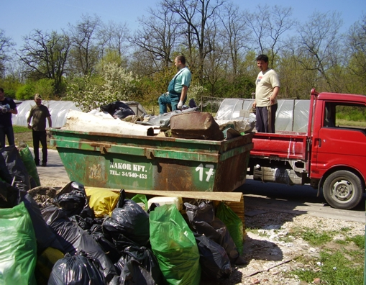

Szőnyben a Vasút utcai és Fok utca lakók a vasút mellett számoltak fel illegális hulladéklerakót, összesen 32 m³ hulladéktól szabadították meg környezetüket.

A komáromi városrészben a Feszty Általános Iskola felső tagozatos tanulói tisztították meg az iskola környékén lévő parkokat és közterületeket. A Magyar Közút Kht. Föld Napja alkalmából szervezett hulladékgyűjtési akcióján pedig a Polgármesteri Hivatal 11 dolgozója vett részt. Itt az Ácsi út vasúti átjárótól az Ipari Park oldaláig terjedő szakaszán zsákokba gyűjtötték össze a hulladékot, melyet aznap a Magyar Közút Kht. elszállított.

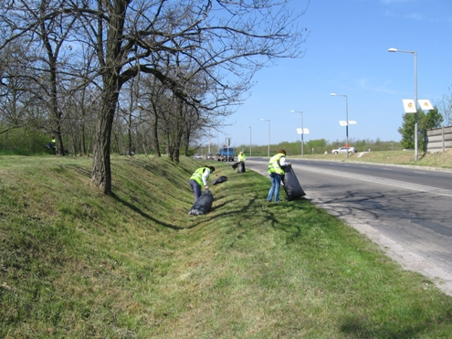

Ezúton köszönjük meg az akciók résztvevőinek a segítségét, valamint kérjük a város lakóit, hogy vigyázzanak környezetük tisztaságára, ne tűrjék el a szemetelők környezetünket csúfító és környezetszennyező magatartását.

Komárom, 2007. április 25.

Tisztelettel:

Zatykó János Dr. Szöllősy Ferenc
polgármester címzetes főjegyző

